**3 kleine Sachen sind noch nicht erledigt:**

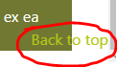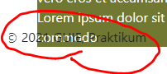

**Footer überschneidet sich teilweise mit Body / Inhalten.**

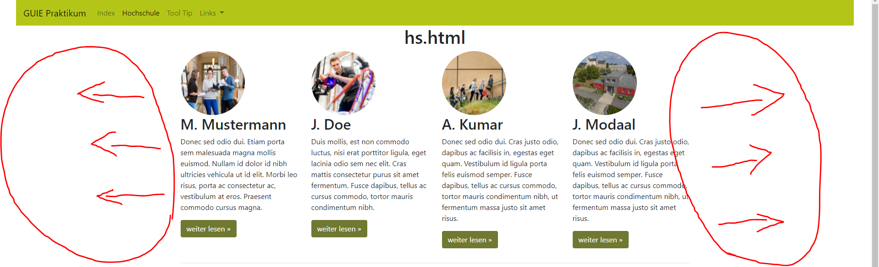

**Übersicht der 4 Personen müsste etwas länger gezogen werden.**

**Es funktioniert außerdem der Sprungbutton „weiterlesen“ noch nicht, sodass man auf den jeweiligen Text der Person (unten) weitergeleitet wird.**

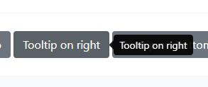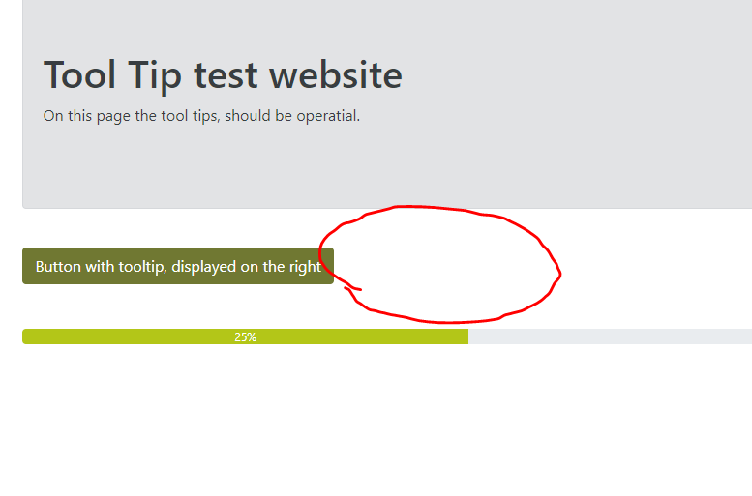

**Bei mir erscheint hier kein „tool tip“ auf der rechten Seite wenn ich mit der Maus drüberfahre.**

**Ich habe den Code eigentlich 1:1 so wie er auf Bootstrap steht kopiert… vielleicht siehst du ja den Fehler… 😊**

**So müsste es aussehen:**

**Quellen für diese 3 restlichen Problematiken:**

**Footer: (vielleicht können wir ja einfach einen anderen Footer nehmen, wenn dieser so Fehleranfällig ist?)**

[**https://getbootstrap.com/docs/4.0/examples/**](https://getbootstrap.com/docs/4.0/examples/)

**Scrollspy: (automatisches Springen zu den jeweiligen Personen, sobald man draufklickt)**

[**https://getbootstrap.com/docs/4.6/components/scrollspy/**](https://getbootstrap.com/docs/4.6/components/scrollspy/)

**Tool Tip: (Meldung auf der rechten Seite neben dem Button sollte erscheinen wenn man mit der Maus drüberhovered) … funktioniert bei mir irgendwie seltsamerweise nicht…**

[**https://getbootstrap.com/docs/4.6/components/tooltips/**](https://getbootstrap.com/docs/4.6/components/tooltips/)